Муниципальное казённое общеобразовательное учреждение
«Чинарская СОШ №1»

Урок финансовой граммотности в 11 классе.
УМК: Учебник для 11 классов общеобразовательных учреждений (базовый уровень) под ред. Л.Н.Боголюбова.

«Финансы в экономике».

Учитель обществознания
Рамазанова Д.К.

Методическая разработка к уроку обществознания в 11 классе
по теме: Финансы в экономике.
Тип урока: Комбинированный.
Цели урока:
познакомить учащихся с основными особенностями финансовой деятельности;
содействовать пониманию необходимости знаний в области финансов современных условиях экономики;
выявить особенности финансовой грамотности;
изучение функций институтов банковской системы, изучение понятия «финансы» в широком и узком смысле;
развивать навыки самостоятельной деятельности, направленной на получение новой информации, усовершенствовать навыки публичного выступления, групповой работы; создать ситуацию успеха; применить умения целеполагания и анализа; отработка навыков работы с текстом;
воспитывать культуру конструктивного мышления, развивать основы экономической грамотности; формировать научное мировоззрение, способность применять полученные знания на практике.
Задачи урока: повторить и расширить ранее полученные знания о роли государства в экономике, ввести новые понятия: «финансы», «страховые компании», «инвестиционные компании».
Оборудование: доска, учебник, индивидуальные задания на карточках разного уровня сложности (подробно описаны на этапе первичного усвоения материала).
Ход урока.
Организационный этап (1 минута). На данном этапе происходит активация внимания учащихся, приветствие учителя и учащихся. Проверка подготовленности учащихся к началу занятия.
Этап повторения (10 минут) ранее пройденного материала о роли государства в экономике и расширения понятия «кредитно-денежная политика».
Учитель организует деятельность учащихся на этом этапе следующим образом: на доске заранее заготовленный кластер, в котором надо заполнить пропуски. Учащийся выходит к доске и начинает работать, заполняя пробелы. Учитель задает дополнительные вопросы; затем - вызывает следующего учащегося и тоже задает ему дополнительные вопросы, помогающие раскрыть внутреннее содержание кластера. Трое учащихся на этом задании у доски – максимум. Задача учителя организовать совместную деятельность с учащимися.

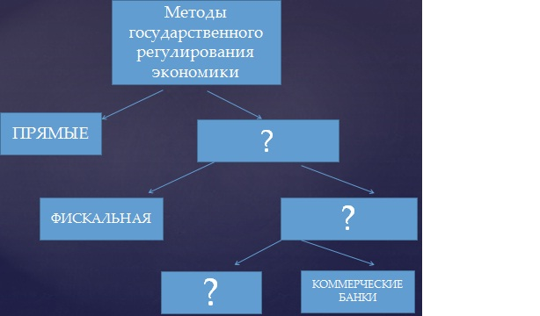

Примеры дополнительных вопросов:
Почему вторая группа методов носит название «косвенных»?
На что направлена фискальная политика государства в экономике?
Почему денежно-кредитная политика носит второе название – «монетарная»?
Второе задание, которое будет разобрано совместно - это задание на выбор правильных позиций из списка.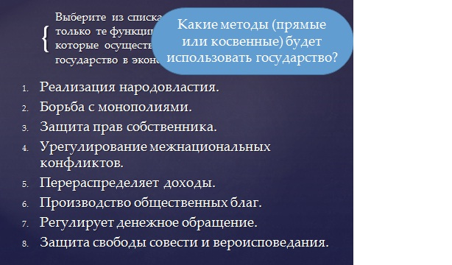
После того, как будут даны правильные ответы, учитель задает дополнительный вопрос: Какими методами (прямыми или косвенными) будет выполняться каждая из выбранных функций?
Этап проверки первичного усвоения материала (5 минут). На этом этапе каждый ученик ответит индивидуально на один из трех вопросов. Предлагаются задания на «3» (задание №4), на «4» (задание№3) и на «5» (вопрос 1 или 2).
Вопрос №1. Существуют ли пределы вмешательства государства в экономику? Если да, то почему?
Вопрос №2. Существует ли связь между Рынком и демократией? Если да, то приведите примеры.
Задание№3. Объясните смысл высказывания: «Налоги – это цена, которую мы платим за услуги государства». Приведите примеры.
Задание№4. Объясните смысл выражения: «Налоги – это цена, которую мы платим за услуги государству».
После того, как собраны листочки с ответами, начинается следующий этап урока - этап расширения понятия «кредитно-денежная политика» и изучение нового материала (15 минут). Новый материал будет рассмотрен по плану:
- Финансы: деньги и отношения.
- Банковская система
Учитель акцентирует внимание учеников, что одной из главных функций государства в экономике является перераспределение доходов. В реализации этой функции государству помогает целая система, она называется «банковская». А банки созданы для того, чтобы управлять денежными средствами своих вкладчиков, по-иному – финансами.
В узком смысле, финансы – это инструмент распределения и перераспределения совокупного общественного продукта и национального дохода. И заработная плата, и пенсия, и налоги – это всё финансы.
В широком смысле финансы – совокупность экономических отношений в процессе использования денежных средств.
Денежные средства - это не только наличность в нашем кошельке, это и депозиты (вклады) в банках. Сегодня получают распространение электронные деньги в виде банковских карт. А вы знаете, что деньги прошли долгий путь эволюции? Деньги возникли, прежде всего, как средство, облегчающее прямой товарообмен. Первыми деньгами были товарные деньги. Это были главные предметы потребления в данной местности. У охотников деньгами были шкуры и меха, у земледельцев – пшеница, рис, соль. Затем деньги стали изготавливать из металла, железа и меди. Ведь именно эти металлы более всего представляли интерес. Из них изготавливали орудия труда, украшения, оружие. Постепенно деньги стали изготавливать из золота и серебра.
Излишки денег их владельцы стали хранить в условных местах – банках. «Банк» - буквально переводится как столик менялы. А расписки менял и ювелиров стали прообразом банкнот. «Банкнота» - записка менялы. Постепенно деньги приобрели современный вид.
Как и в прошлые века, операции по хранению денег клиентов и осуществлению безналичных расчетов, а также по предоставлению кредитов за счет клиентских денег, выполняют банки.
Только сегодня - это широкая сеть финансовых учреждений и называется она «банковской системой».
В учебнике на стр.93 представлена схема банковской системы, её учащиеся переносят в тетрадь. Учитель организует самостоятельную работу учащихся с текстом учебника стр.94-96 с целью поиска функций каждого структурного элемента банковской системы.
Этап рефлексии (10 минут). На этом этапе происходит проверка усвоения материала, отрабатывается навык применения новых знаний на практике. С этой целью учащимся предлагается для работы текст в учебнике на стр.101. Устно организуется обсуждение текста и работа по вопросам к тексту.
Следующее задание также связано с учебником. На стр.102 задание №3 предлагает учащимся поискать рекламу различных банков в печатных изданиях. Учащимся раздаются газеты и журналы с рекламой коммерческих банков, и организуется обсуждение по этому заданию.
Заключительный этап (4 минуты) связан с подведением итогов. Учащиеся сравнивают запланированные цели и практические результаты урока. Делают выводы под руководством учителя. Записывают домашнее задание: параграф 8. Учитель озвучивает оценки.
Спасибо за внимание. Урок окончен.
Литература:
- Учебник для 11 классов общеобразовательных учреждений (базовый уровень) под ред. Л.Н.Боголюбова. М., Просвещение, 2008.
- Экономика. Учебник для 10-11 классов под ред. Н.Н.Думной и А.Г.Грязновой. М.,»Интеллект-Центр», 2008.

